第十四章 欧姆定律

14.4 欧姆定律的应用


- 应用欧姆定律，学习测量电阻的方法。
- 通过测量小灯泡电阻，了解灯丝电阻的特性。
- 欧姆定律在串、并联电路中的应用
- 理解欧姆定律，能运用欧姆定律进行简单的计算；
- 能根据欧姆定律以及电路的特点，得出串、并联电路中电阻的关系。
题型汇总：欧姆定律的应用、伏安法、伏安法测电阻、伏安法测小灯泡电阻。


- 实验：伏安法测电阻、伏安法测小灯泡电阻
实验电路图：左边两个图。第3个图是小灯泡灯丝电阻随电压变化图。
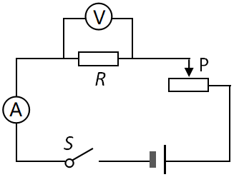 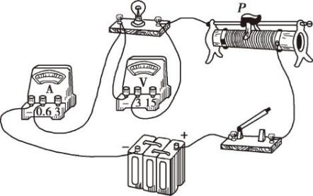 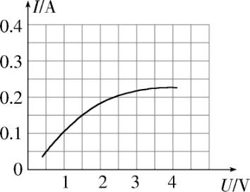；
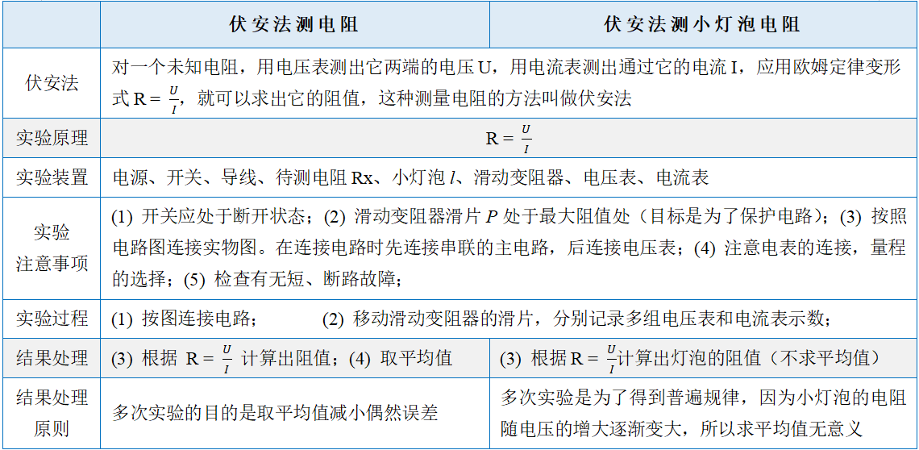

- 区别：“探究电流与电压关系”和“伏安法测电阻”实验
  - “探究电流与电压关系”实验和“伏安法测电阻”实验，都需要测量电阻两端的电压与流过电阻的电流，实验需要测量的量相同；
  - “探究电流与电压关系”的实验目的是研究电阻两端的电压与流过电阻的电流间的关系，“伏安法测电阻”是为了测电阻的阻值，它们的实验目的不同；
“探究电流与电压关系”实验中，进行多次实验，是为了探究在不同电压下，电流与电压的关系，使实验得出的结论具有普遍性，得出普遍规律；“伏安法测电阻”实验中，进行多次实验，是为了多次测量求平均值，以减小误差。
- 欧姆定律在串、并联电路中的综合应用
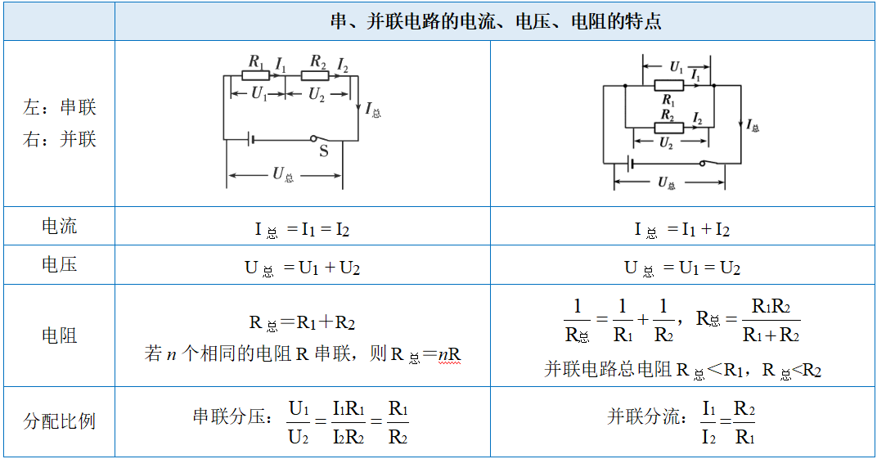



考点一 欧姆定律的应用
1．分析I﹣U图像（如图），我们得出下列结论，正确的是（ ）
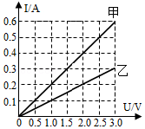
A．甲图线对应的电阻大于乙图线对应的电阻
B．甲、乙两图线对应的电阻都随电压增大而增大
C．甲的电阻是5Ω
D．乙的电阻是0.1Ω

2．如图所示是电阻甲和乙的U﹣I图像，下列对图像信息做出的判断，正确的是（ ）
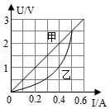
A．当甲两端电压为0.5V时，通过它的电流为2.5A
B．当乙两端电压为1V时，其电阻值为0.4Ω
C．将甲乙串联，若它们两端的总电压为2V，则通过它们的电流为0.3A
D．将甲乙并联，若电压为2V，则此时甲的电阻小于乙的电阻

3．如图所示的电路，闭合开关S后，电流表A₁的示数为0.5A，电流表A₂的示数为1.5A，则R₁和R₂的电阻之比是（ ）
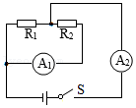
A．1：1 B．2：1 C．3：1 D．1：2

4．如图是一种自动测定油箱内油面高度的装置，弯月形的电阻R与金属滑片P构成一个滑动变阻器，金属滑片P是杠杆的一端，下列说法正确的是（ ）
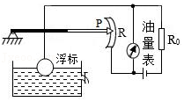
A．该电路中油量表是电流表改装的
B．R₀和R在电路中是并联的
C．油面升高，滑动变阻器接入电路中的电阻减小
D．电路中的电流越小，油量表指示油面的高度越大

5．如图是电阻甲和乙的U﹣I图象，小明对图象信息作出的判断，正确的是（ ）
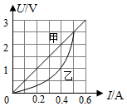
A．当甲两端电压为0.5V时，通过它的电流为0.3A
B．当乙两端电压为2.5V，其电阻值为10Ω
C．将甲和乙串联，若电流为0.3A，则它们两端的电压之和为2.5V
D．若甲和乙并联，若电压为1V，则它们的干路电流为0.6A

6．如图甲所示，电源电压恒定，R₀为定值电阻。将滑动变阻器的滑片从a端滑到b端的过程中，电压表示数U与电流表示数I间的关系图象如图乙所示。定值电阻R₀的阻值是10Ω，下列说法正确的是（ ）
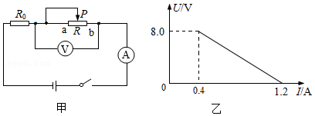
A．电源电压为8V
B．当滑片到a点，电流为1.2A
C．变阻器的最大值为5Ω
D．变阻器的最大值为20Ω

7．如图甲电路，电源电压保持不变，闭合开关S，当滑动变阻器滑片P从a端滑到b端的过程中，两个电阻的U﹣I关系图象如图乙所示。则下列判断正确的是（ ）
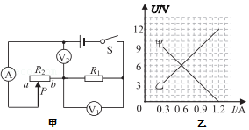
A．图线甲是电阻R₁的“U﹣I”关系图象
B．电源电压为9V
C．滑动变阻器R₂的最大阻值为30Ω
D．变阻器滑片在中点时，电压表V₂示数为7.4V

考点二 伏安法
8．小箫在实验室和同学做实验，她们在伏安法测电阻的实验中需要测量的物理量是（ ）
A．电阻和电流 B．电压和电阻 C．电功和电压 D．电压和电流

9．如图所示，是测量电阻R_{r}阻值的电路图，请在图中补充电流表和电压表。
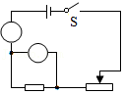

10．用如图所示电路，不能完成下列哪个实验（ ）
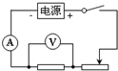
A．探究串联电路电流的关系
B．探究并联电路电压的关系
C．测量电阻
D．探究电流跟电压、电阻的关系

考点三 伏安法测电阻的探究实验
11．在用“伏安法测电阻”的实验中，有两位同学分别选用定值电阻和小灯泡为测量对象，在处理实验数据时，画出定值电阻和小灯泡的U﹣I图象，分别如图甲、乙所示，则对于图象的分析，以下说法错误的是（ ）
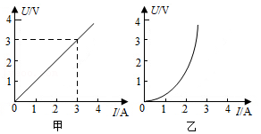
A．由甲图可知，定值电阻的阻值为1Ω
B．由甲图可知，定值电阻它不随导体两端的电压和导体中的电流改变而改变
C．由乙图可知，小灯泡的电阻跟灯丝的温度有关
D．为了减小误差，应该用多次测量取平均值的方法测定小灯泡的电阻

12．小明用如图甲所示的电路测量未知电阻R₁的阻值。
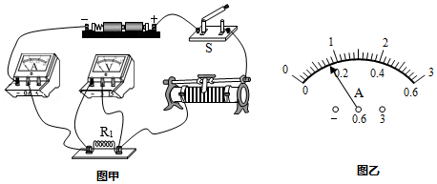
（1）正确连接电路，闭合开关前，他发现电压表指针指在零刻度线左侧，他接下来的操作应该是 ；
（2）某次实验中，移动滑片使电压表示数为2.0V，此时电流表的指针位置如图乙所示，则电流表的示数为 ，本次测得R₁的阻值为 Ω；
（3）现有另一个未知电阻R₂（阻值约为400Ω），若仅将图甲中的R₁替换为R₂，其它器材和电路连接不变则不能测出R₂的阻值，其原因是实验中 表无法准确读数。

13．小红测量某金属丝电阻
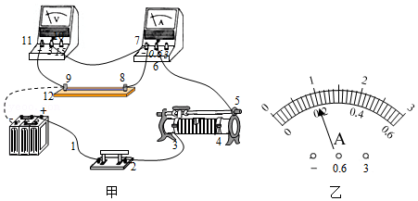
（1）图甲是小红正准备接入最后一根导线（图中虚线所示）时的实验电路，请指出图中在器材操作上存在的两个不妥之处 ； 。
实验次数 | 1 | 2 | 3
U/V | 1.00 | 2.00 | 3.00
I/A |  | 0.40 | 0.58
（2）连接好电路闭合开关，发现电压表示数接近电源电压，电流表示数几乎为0，由此可以推断：电路中 （选填图中表示接线柱的数字）间发生了 （断路/短路）。
（3）排除故障后，移动滑片，测量数据如表所示，图乙是第1次实验时电流表的示数，其示数为 A。该金属丝的电阻为 Ω。
（4）实验过程中若长时间保持开关闭合会引起实验误差，这是因为 。
（5）测量结束后，应先断开 再拆除导线，最后整理好器材。

14．要测量一个约为数百欧的电阻R_{x}的阻值，器材有：干电池两节，电压表（量程为0～3V、0～15V）、滑动变阻器（100Ω 2A）和电阻箱（0～9999Ω）各一个，开关、导线若干。测量电路如图甲所示。
（1）和通常使用的“伏安法”不同，这次实验没有选用电流表。请你简要说明原因： 。
（2）在接通电路前，应将滑动变阻器的滑片P移到 端。
（3）连接好电路，闭合开关，移动滑动变阻器滑片，使电压表示数如图乙所示为 V。
（4）接下来把电路中的待测电阻R_{x}替换为电阻箱，然后要进行的操作是： 。
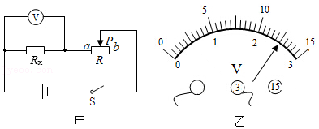

15．在测量未知电阻R_{x}（阻值约为180Ω）的实验中，提供的实验器材有：电源（电压3V）、滑动变阻器R（0～50Ω）、电阻箱R₀（0～9999Ω）、电流表（0～0.6A）、电压表（0～3V）、开关及导线若干。
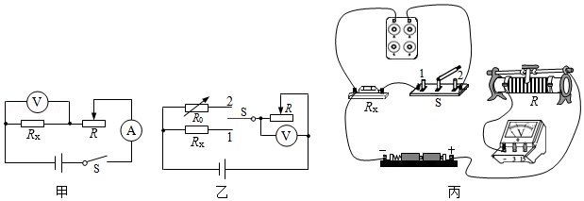
（1）小虎同学设计了图甲所示的电路，他 （能/不能）较准确的测出R_{x}的阻值，理由是 。
（2）小明同学设计了图乙所示的电路进行测量。（图丙是小明根据图乙连接的实物图）
①在图丙中画出正确的导线连接。
②正确连接电路后，小明先将开关S拨至“1”，调节变阻器的滑片至某一位置，此时电压表的示数为U₁。
③再将开关S拨至“2”，当电阻箱的阻值调至R₀＝175Ω时，电压表示数恰为U₁，则待测电阻的阻值R_{x}＝ Ω。
④实验中，若将开关拨至“2”时，不小心将滑动变阻器的滑片向左移动了少许，其它操作正确，则R_{x}的测量值 （选填“大于”、“小于”或“等于”）真实值。

16．小明和小华分别设计实验测量阻值约为10Ω的定值电阻Rx的阻值。
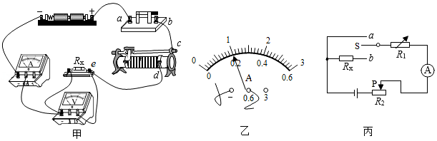
（1）如图甲是小明刚连接完成的实验电路图，其中电源电压恒为3V，滑动变阻器最大阻值为20Ω。
①小明连接电路时存在的错误或不妥有 。
②改正电路后，闭合开关，移动滑动变阻器滑片，两电表均无示数，小明另找来一只完好的电压表，他将电压表的正接线柱接电源正极，负接线柱依次试触a、b、c、d、e各接线柱，当接触到e时，检查的电压表开始有示数且为3V，但原来的两电表示数仍为0，则故障原因是接线柱 间出现了 （短路/断路）；
③故障排除后，正确操作实验器材。移动滑片，当电压表示数为2.2V时，电流表示数如图乙所示，则待测电阻Rx＝ Ω。
（2）如图丙是小华设计的测Rx阻值的实验电路图。图中R₁为电阻箱，R₂为滑动变阻器、要求仅利用电阻箱读数表达Rx的阻值，请在空白处填上适当内容。
①将开关S接a，调节电阻箱和滑动变阻器滑片P，使电流表示数为I，记下电阻箱阻值为Ra；
②将开关S接b保持 不变，调节 ，使电流表示数仍为I，记下电阻箱阻值为R_{b}；
③则Rx＝ 。

17．在“测量小灯泡电阻”的实验中，有两个规格相同的小灯泡，将其中一个小灯泡接入测量电路，通过实验得到的实验数据如下列表格所示，将另一个小灯泡的玻璃罩敲碎，把保存完好的灯丝接入测量电路，并将灯丝浸没在常温纯净水中，通过实验得到灯丝的I﹣U图像如图所示：
U/V | 0.5 | 1.0 | 1.5 | 2.0 | 2.5 | 3.0
I/A | 0.10 | 0.18 | 0.23 | 0.26 | 0.28 | 0.30
（1）图中有一根线连接错误，请在这根线上打“×”，并在图中改正：
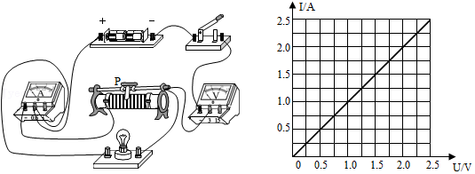
（2）电路改正好后，开关闭合前，滑动变阻器的滑片应调到阻值 处；将灯丝浸没在常温纯净水中，且每次测量时，电表指针稳定后立即读数并断开开关，目的是为了控制灯丝的 不变；
（3）小灯泡两端的电压为3V时的电阻是常温时小灯泡电阻的 倍。

18．小亮和小雨做“测定小灯泡电阻”的实验，所用小灯泡的额定电压为2.5V。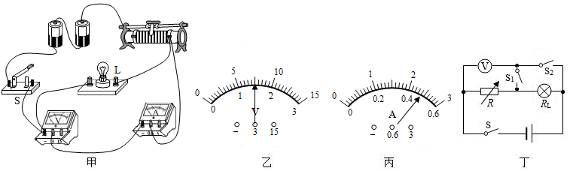
（1）小亮的实验过程如下：
①连接如图甲所示的电路，其中有一根导线连接错误，请你在错误的导线上画“×”，并在图中改正（导线不能交叉）。
②电路连接正确后，闭合开关，发现小灯泡不亮，电压表有示数，电流表无示数，产生这种现象的原因可能是： 。
③以上故障排除后，再闭合开关，发现小灯泡仍不亮，但电流表和电压表均有示数，接下来他应进行的操作是： 。
A．检查电路是否断路 B．更换小灯泡 C．移动滑动变阻器的滑片 D．检查灯泡是否短路
次数 | 电压/V | 电流/A | 电阻/Ω | 电阻平均值/Ω
1 | 0.6 | 0.28
2 |  | 0.36
3 | 2.5
④设计上图所示的记录表格，请你指出表格中的问题： ；第2次实验时电压表的示数如图乙所示，要测量小灯泡正常工作时的电阻，他应将滑片P向 端（选填“左”或“右”）移动；第3次实验时电流表的示数如图丙所示，则小灯泡正常发光时的电阻是 Ω。
（2）小雨想利用图丁所示的电路测量小灯泡正常发光时的电阻R_{L}，R为电阻箱。下面是他的实验过程，请你帮他完成实验。
①闭合开关S和S₂，断开S₁，读出此时电压表的示数为U。
②闭合开关S和S₁，断开S₂，调节电阻箱直至电压表的示数为 ，读出此时电阻箱的阻值为R₀。
③计算R_{L}的表达式为：R_{L}＝ 。

19．小华用图甲所示电路来测量小灯泡的电阻（部分器材的规格已标明）。
（1）图甲是小华接入最后一根导线时的实验电路。请指出图中在器材操作上存在的两个不妥之处：① ；② 。
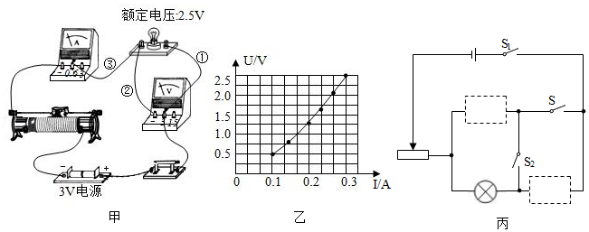
（2）闭合开关进行实验，小华发现无论怎样调节滑动变阻器，电压表示数始为3V，而电流表示数始终为零，已知仅导线发生故障则图甲中导线 （选填“①”、“②”或“③”）发生了 （填写故障名称）。
（3）小华进行了六次实验，记录实验数据并在U﹣I图像中描点，得到小灯泡两端的电压与电流的关系图像如图乙所示，则根据记录的数据和图像可知：实验中所使用的滑动变阻器的最大阻值至少为 Ω。
（4）小华进一步分析数据发现，小灯泡的电阻随电压的增大而 （选填“增大”或“减小”或“不变”），其原因是 。
（5）小雪发现电流表损坏后，利用一已知阻值的定值电阻R₀也能测量出小灯泡的正常发光时的电阻，请在图丙所示的电路图中的虚线框内填入合适的电路元件符号。

